органа, решения контрольного (надзорного) органа, повлекшие за собой нарушение прав контролируемых лиц при осуществлении государственного контроля (надзора), муниципального контроля, в досудебном и (или) судебном порядке в соответствии с законодательством Российской Федерации;  6) привлекать Уполномоченного при Президенте Российской Федерации по защите прав предпринимателей, его общественных представителей либо уполномоченного по защите прав предпринимателей в субъекте Российской Федерации к участию в проведении контрольных (надзорных) мероприятий (за исключением контрольных (надзорных) мероприятий, при проведении которых не требуется взаимодействие контрольного (надзорного) органа с контролируемыми лицами).  Федеральным законом от 31.07.2020 № 248-ФЗ «О государственном контроле (надзоре) и муниципальном контроле в Российской Федерации» установлен максимальный срок проведения проверок - 10 рабочих дней.  Проведение контрольных (надзорных) мероприятий, информация о которых на момент начала их проведения в едином реестре контрольных (надзорных) мероприятий отсутствует, не допускается.  За несоблюдение должностными лицами контролирующих органов требований законодательства о защите прав юридических лиц и индивидуальных предпринимателей при осуществлении государственного контроля (надзора) и муниципального контроля предусмотрена административная ответственность по ст. 19.6.1 Кодекса Российской Федерации об административных правонарушениях.  1 июля 2021 года вступил в силу Федеральный закон от 31.07.2020 № 248-ФЗ «О государственном контроле (надзоре) и муниципальном контроле в Российской Федерации», регулирующий отношения по организации и осуществлению государственного контроля (надзора), муниципального контроля и устанавливающий гарантии защиты прав граждан и организаций как контролируемых лиц.  Предметом государственного контроля (надзора), муниципального контроля являются:  1) соблюдение контролируемыми лицами обязательных требований, установленных нормативными правовыми актами;  2) соблюдение (реализация) требований, содержащихся в разрешительных документах;  3) соблюдение требований документов, исполнение которых является необходимым в соответствии с законодательством Российской Федерации;  4) исполнение решений, принимаемых по результатам контрольных (надзорных) мероприятий.  Объектами государственного контроля (надзора), муниципального контроля являются:  1) деятельность, действия (бездействие) граждан и организаций, в рамках которых должны соблюдаться обязательные требования, в том числе предъявляемые к гражданам и организациям, осуществляющим деятельность, действия (бездействие);  2) результаты деятельности граждан и организаций, в том числе продукция (товары), работы и услуги, к которым предъявляются обязательные требования; |  | Решение о возбуждении дела об административном правонарушении по указанной статье принимает прокурор.  В случае нарушения контролирующими органами при осуществлении государственного контроля (надзора) и муниципального контроля юридические лица, индивидуальные предприниматели вправе обратиться в органы прокуратуры, в том числе в Амурскую бассейновую природоохранную прокуратуру (680000, г. Хабаровск, ул. Гоголя, 18, либо через интернет-приемную по адресу: https://epp.genproc.gov.ru/web/abpp), межрайонные природоохранные прокуратуры при нарушении прав предпринимателей при осуществлении государственного контроля (надзора), муниципального контроля в сфере охраны окружающей среды и природопользования.  В соответствии с распоряжением Генерального прокурора Российской Федерации «Об организации в органах прокуратуры РФ Всероссийского дня приема предпринимателей» ежемесячно каждый первый вторник месяца органами прокуратуры проводится Всероссийской день приема предпринимателей.  Комсомольская-на-Амуре  межрайонная природоохранная прокуратура  г. Комсомольск-на-Амуре, ул. Комсомольская, д. 2/2,  Телефон: 8 (4217) 59-14-67.  3) здания, помещения, сооружения, линейные объекты, территории, включая водные, земельные и лесные участки, оборудование, устройства, предметы, материалы, транспортные средства, компоненты природной среды, природные и природно-антропогенные объекты, другие объекты, которыми граждане и организации владеют и (или) пользуются, компоненты природной среды, природные и природно-антропогенные объекты, не находящиеся во владении и (или) пользовании граждан или организаций, к которым предъявляются обязательные требования.  Государственный контроль (надзор), муниципальный контроль осуществляются на основе управления рисками причинения вреда (ущерба), определяющего выбор профилактических мероприятий и контрольных (надзорных) мероприятий, их содержание (в том числе объем проверяемых обязательных требований), интенсивность и результаты.  Контрольный (надзорный) орган для целей управления рисками причинения вреда (ущерба) при осуществлении государственного контроля (надзора), муниципального контроля относит объекты контроля к одной из следующих категорий риска причинения вреда (ущерба):  1) чрезвычайно высокий риск;  2) высокий риск;  3) значительный риск;  4) средний риск;  5) умеренный риск;  6) низкий риск.  Плановые контрольные (надзорные) мероприятия в отношении объектов контроля, отнесенных к категории низкого риска, не проводятся. |  | 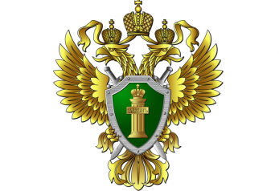  ПРОКУРАТУРА  РОССИЙССКОЙ ФЕДЕРАЦИИ  АМУРСКАЯ БАССЕЙНОВАЯ ПРИРОДООХРАННАЯ ПРОКУРАТУРА  Комсомольская-на-Амуре межрайонная природоохранная прокуратура  Защита прав предпринимателей при осуществлении  государственного контроля (надзора), муниципального контроля  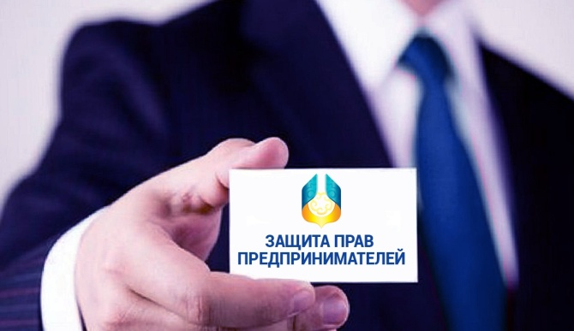  Комсомольск-на-Амуре,  2022 г.  Контролируемое лицо (гражданин, юридическое лицо, индивидуальный предприниматель) при осуществлении государственного контроля (надзора) и муниципального контроля имеет право:  1) присутствовать при проведении профилактического мероприятия, контрольного (надзорного) мероприятия, давать пояснения по вопросам их проведения, за исключением мероприятий, при проведении которых не осуществляется взаимодействие контрольных (надзорных) органов с контролируемыми лицами;  2) получать от контрольного (надзорного) органа, его должностных лиц информацию, которая относится к предмету профилактического мероприятия, контрольного (надзорного) мероприятия и предоставление которой предусмотрено федеральными законами;  3) получать от контрольного (надзорного) органа информацию о сведениях, которые стали основанием для проведения внепланового контрольного (надзорного) мероприятия, в том числе в случае проведения указанного мероприятия по требованию прокурора о проведении контрольного (надзорного) мероприятия в рамках надзора за исполнением законов, соблюдением прав и свобод человека и гражданина в связи с поступившими в органы прокуратуры материалами и обращениями, за исключением сведений, составляющих охраняемую законом тайну;  4) знакомиться с результатами контрольных (надзорных) мероприятий, контрольных (надзорных) действий, сообщать контрольному (надзорному) органу о своем согласии или несогласии с ними;  5) обжаловать действия (бездействие) должностных лиц контрольного (надзорного)

